Работа по развитию зрительной памяти наиболее эффективно реализуется в игре. Начинать необходимо с простых, доступных для ребёнка игр. При проведении необходимо соблюдении следующих условий:  - игра должна быть понятной, доступной, добровольной;  - правила игры должны быть точными, немногочисленными;  - подбор материала должен соответствовать возрасту и индивидуальным возможностям ребенка;  - не следует проводить игры, требующие большой предварительной работы;  - после игры обязательно должны быть подведены итоги.  Играйте с удовольствием и помните, чем больше видов памяти задействовано одновременно, тем прочнее будет запоминание!  Записаться на консультацию к специалистам Центра Вы можете по телефонам:  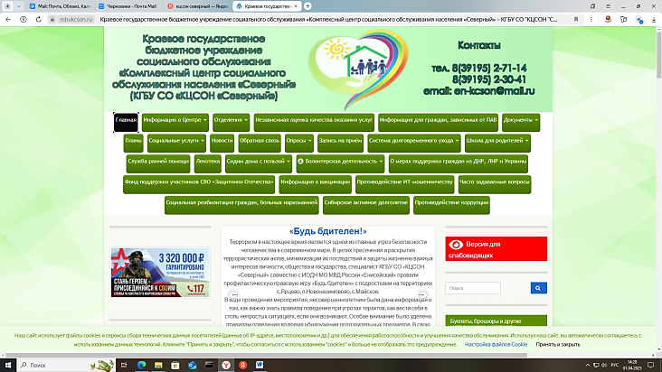 | КГБУ СО «Комплексный центр  социального обслуживания  «Северный»»    «Игры и упражнения  на развитие зрительной памяти  у детей с интеллектуальной  недостаточностью»  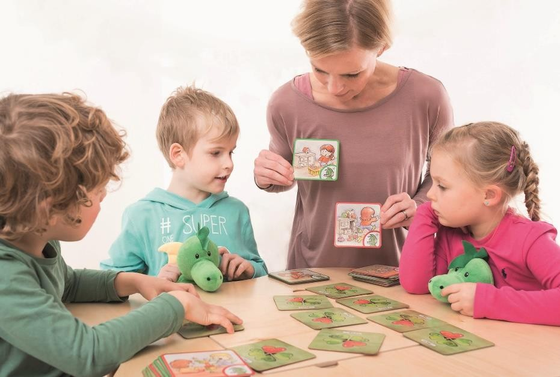  2025 г.

"Что изменилось".  В упражнении используется прием внесения изменений. Количество изменений обсуждается заранее.  Есть разные варианты задания:  - Отметить, что изменилось в помещении по сравнению с предыдущим занятием (уроком, днем);  - Найти изменения в расположении картин (предметов). В течение 10 секунд дети рассматривают рисунки, предметы, которые можно расположить в ряд. Затем закрывают глаза, в это время меняется порядок расположения картин. Требуется восстановить первоначальный ряд.  - "Живая фотография ", где необходимо замереть в заданной позе. Водящий в течение 30 секунд рассматривает того, кто замер, затем отворачивается. Задача водящего - восстановить первоначальную картину.  ВАЖНО!!! В картинку вносится строго оговоренное количество изменений!  "Заметь и запомни"  Игра состоит в следующем: на столе выкладывают 7-10 различных предметов и прикрывают их, например, газетой. Затем, приоткрывают примерно на 10 секунд, снова закрывают и предлагают ребенку их перечислить.  "Вспомни и назови"  Упражнение основано на рассмотрении и названии деталей, а не на  запоминании общего вида предмета. Не старайтесь "воспринять" весь предмет целиком с первого взгляда. Воспринимайте отдельные подробности предмета, запечатлевайте их в своем уме, затем приступайте к следующим подробностям.  Предлагаем следующие варианты задания:  - Детально опишите свою любимую игрушку;  - Наружность кого-нибудь из ваших близких знакомых (начните с описания общей формы головы, носа, подбородка, рта, цвета волос и глаз); | - Детальное наблюдение зданий. Сначала постарайтесь описать какое-нибудь здание, мимо которого вы ходите ежедневно, составьте себе отдаленное понятие его вида, формы, цвета.  "Найди отличие "  Перед ребенком кладут сюжетную картинку, просят посмотреть на нее не более 1 минуты и запомнить, что и как на ней изображено. Затем ее  убирают, а на место этой картинки кладут другую, она по сюжету сходна с предыдущей, но имеет некоторые отличия. На нее тоже следует смотреть не более 1 минуты. Затем ее убирают, а ребенку предлагают назвать вслух, какие отличия он заметил. Допускается не более пяти отличий.  "Запомни и правильно расположи".  Перед ребенком кладут 6 - 7 карточек с картинками. Ведущий говорит: "Посмотри, как расположены картинки". Ребенок смотрит на них 10 секунд. Затем картинки убирают и ребенку предлагают взять картинки и расположить их так, как они лежали в самом начале. При новом предъявлении расположение картинок меняется.  Задание можно усложнить тем, что ребенку нужно не только правильно расположить картинки, но и выбрать их среди других, которые не показывались ему.  «Где спрятана игрушка?»  Берём три склеенных между собой спичечных коробка. В один из коробков на глазах у ребенка следует положить какую-нибудь маленькую игрушку или предмет (шарик, солдатика, ластик, пуговицу, колечко от  пирамидки и др.). Затем ящички на некоторое время уберите. Через некоторое время вновь окажите коробочки и попросите ребенка достать спрятанную игрушку.  Игру можно несколько усложнить:  а) убрать ящички на более длительное время; б) спрятать 2, а затем и 3 игрушки;  в) заменить игрушки.

